Comunicato Stampa

Nasce l’Accademia Libera Amena - ALA
progetto di formazione continua superiore per artisti a cura di Lorenza Boisi (C.A.R.S)
Nell’estate 2023 si attiva la sezione PITTURA ALA.

L’offerta formativa della nuova Accademia Libera Amena – ALA , nata da un‘idea di Lorenza Boisi e Andrea Ruschetti nell’ambito del progetto C.A.R.S., propone un nuovo percorso di formazione artistica avanzata parallela alle vie istituzionali consistente nell’offerta di un periodo estivo di studi specialistici nella pratica dell’arte contemporanea (particolarmente Pittura, Scultura ed Installazione) in accompagnamento ad un percorso formativo di ordine teorico afferente (storia dell’arte, pratiche d’arte contemporanea, curatela, lettura del portfolio ed indicazioni di compilazione, definizione e descrizione concept, critica).
Il progetto, sviluppato in partenariato con il Comune di Ameno (NO) all’interno del progetto AMENO QUADRIBORGO, è rivolto a giovani studenti ed ex studenti delle accademie artistiche italiane ed estere, così come pure ad autodidatti che dimostrino una meritoria qualità ed avanzamento di ricerca artistica personale.
La prima formazione sarà dedicata alla Pittura e si svolgerà ad Ameno, sulle alture del Lago d’Orta, in una location paesaggistica e culturale d’eccellenza, tra il 25 agosto ed il 3 settembre 2023, in un periodo di full immersion intensiva.

Lo svolgimento consta di esercitazioni di disegno e pittura in una lettura trasversale delle priorità, più o meno tradizionali, della pratica, tenendo in considerazione il pregresso formativo dei partecipanti, nonché esperienze di ricerca collaborativa e personale, virate alla sperimentazione di approccio, allo studio di motivazione con lettura di portfolio e visura di miglioramento, ideazione e costruzione di una mostra collettiva di esito, con restituzione al pubblico presso il Museo Tornielli di Ameno (NO).

Dettagli e informazione aggiuntive sono disponibili nell’infopack scaricabile dal sito www.carsomegna.com

Le candidature vanno presentate entro il 30 aprile 2023

Per informazioni:
press.carsomegna@gmail.com - ala@carsomegna.com

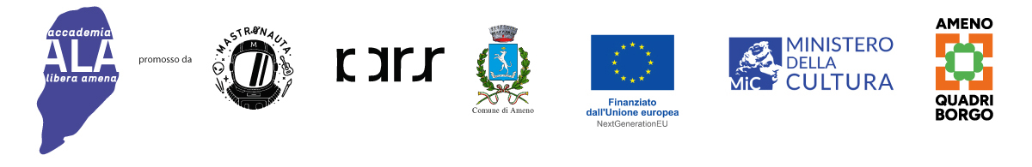

C.A.R.S. (Cusio Artist Residency Space), branca del contemporaneo dell'Associazione Culturale Mastronauta, opera dal 2010, su progetto di Lorenza Boisi ed Andrea Ruschetti, nella promozione e divulgazione della cultura artistica contemporanea sul territorio del VCO attraverso programmi di residenza d’artista, progetti formativi, interventi di arte pubblica ed eventi espositivi.
Nelle sue diverse edizioni il progetto ha promosso oltre 40 eventi tra cui numerose mostre allestite presso pertinenze industriali od ospitate da prestigiosi spazi espositivi del territorio coinvolgendo 150 artisti in residenza, 200 artisti in mostra e promuovendo 3 concorsi di arte pubblica.

Dal 2018 CARS è incluso nella mappatura nazionale del luoghi del contemporaneo stilata dalla Direzione Generale Arte e Architettura contemporanee e Periferie urbane del Ministero della Cultura, strumento per individuare e conoscere le realtà pubbliche e private non profit che espongono, valorizzano e promuovono l’arte contemporanea.

www.carsomegna.com

*************************************

L’ACCADEMIA LIBERA AMENA – ALA di C.A.R.S. è parte di AMENO QUADRIBORGO, progetto vincitore del Bando PNRR Borghi promosso dal Ministero della Cultura che prevede diversi interventi di rigenerazione culturale e sociale che verranno attuati nel quadriennio 2022-2026 dal Comune di Ameno, in partenariato con le Associazioni Lis Lab, Dragolago e Mastronauta.

www.amenoquadriborgo.it

